Опыт работы по теме:
ИГРОВЫЕ ТЕХНОЛОГИИ, КАК СРЕДСТВО ПРОФИЛАКТИКИ ДИДАКТОГЕНИЙ В ЛОГОПЕДИЧЕСКОЙ ПРАКТИКЕ ДО

учитель-логопед МЮДОУ «Детский сад комбинированного вида № 24» г. Курск Болдырева Наталья Владимировна

Обучение всегда предполагает трудности и сопровождается переживаниями субъектов образовательной среды – обучающегося и педагога. И если у учителя и ученика не получается конструктивного диалога, высока вероятность возникновения дидактогений, которые, в свою очередь, могут привести к возникновению неврозов других психогенных заболеваний. Раннее выявление и профилактика любых факторов риска поможет предотвратить возникновение дидактогений, ведь ещё Гиппократ сказал, что «… болезнь легче предупредить, чем лечить». Поэтому, работу по предупреждению дидактогений важно начинать уже в старшем дошкольном возрасте. Поскольку игра является ведущим видом деятельности детей дошкольного возраста, выбор игровой технологии, как средства профилактики дидактогений, очевиден. В ходе игры выстраивается система взаимоотношений дошкольника с внешним миром, развиваются все психические функции, среди которых речь занимает основное место. Игровые мотивы оказываются более действенными в плане формирования активного познавательного интереса к учебному материалу. На базе игровой мотивации формируется готовность к обучению в школе.
В своей работе я стараюсь создать коррекционно-образовательную среду, минимализирующую возникновние дидактогений у детей с ОВЗ (общее недоразвитие речи) старшего дошкольного возраста посредством использования игровых технологий.

Под игровыми технологиями в педагогике понимается достаточно обширная группа методов и приёмов организации педагогического процесса в форме различных игр. В отличие от игр вообще педагогическая игра обладает существенным признаком – чётко поставленной целью и соответствующим педагогическим результатом, которые могут быть обоснованы, выделены в явном или косвенном виде и охарактеризованы учебно-познавательной направленностью.
Необходимость проведения серьезных коррекционных замыслов логопеда в его работе с дошкольниками через игру очевидна.
Во-первых, дети-дошкольники либо не имеют осознанного отношения к своему дефекту речи, поскольку даже не различают на слух правильное произношение от неправильного, а не имея отрицательного отношения к своему дефекту, ребенок не стремится от него избавиться. Либо, осознавая свой дефект, ребёнок стесняется своей «неправильной» речи, у него проявляется свойство концентричности, которое ведёт к склонности держать все переживания в себе, замкнутости, а это прямой путь к возникновению дидактогений.
Во-вторых, процесс постановки и автоматизации звуков – очень длительный и однообразный. Ребенку надо бесконечное количество раз повторить артикуляционные упражнения, слова, предложения с определенным звуком. Это трудно и неинтересно, и в отсутствие желания, во что бы то ни стало, избавиться от своего дефекта занятия с логопедом очень скоро перестают нравиться. Именно игра, как основной вид деятельности дошкольника, позволяет преодолеть эти трудности.
Таким образом, большую помощь в работе с детьми с речевыми нарушениями могут обеспечить игровые технологии.
Целью использования игровой технологии в логопедической практике является повышение мотивации к занятиям, увеличение результативности коррекционно-развивающей работы, развитие любознательности, интереса к русскому языку. Поскольку применение игровых технологий способствует созданию условий для благоприятного общения логопеда и воспитанника, использование игр имеет своей целью профилактику дидактогений.
В процессе выполнения игр и игровых упражнений главными задачами при работе с детьми с нарушениями речи являются следующие:
1. Формирование фонематического слуха и фонематического восприятия;
2. Совершенствование функции дыхания;
3. Развитие просодической стороны речи;
4. Формирование четкости артикуляции и формирование правильного звукопроизношения;
5. Развитие устной речи;
6. Развитие общей (крупной) и мелкой моторики;
7. Овладение элементами грамоты.
8.Формирование зрительно-двигательной координации в процессе выполнения игровых упражнений.
На логопедических занятиях используются следующие виды игр:
- Дидактические игры – это игры, которые создаются и организуются взрослыми и направлены на формирование определенных качеств ребенка;
- Настольно – печатные, задача таких игр — неукоснительно соблюдать правила, они помогают систематизировать знания, развивать мыслительные процессы;
- Словесные – отличаются тем, что процесс решения обучающей задачи осуществляется в мыслительном плане на основе представлений и без опоры на наглядность;
- Коррекционно – развивающие игры – это варианты упражнений на автоматизацию звуков, усложненные лексико-грамматическими и психологическими заданиями;
- Игры с движениями, сюжетные, ролевые игры, игры-драматизации.
Применение той или иной игровой технологии определяется задачами и этапами коррекционно-логопедической работы, характером и структурой дефекта, возрастными и индивидуально-психологическими особенностями детей;
- Мультимедийные презентации.
Игры, используемые на логопедических занятиях, выполняют следующие функции:
- обучающую (помогают усвоить либо закрепить материал, предлагаемый на занятии, достичь поставленных дидактических задач);
- диагностическую (дают возможность логопеду диагностировать различные проявления ребёнка);
- терапевтическую (выступают как средство преодоления различных трудностей в обучении);
- коррекционную (вносят позитивные изменения, дополнения в структуру личностных показателей ребёнка);
- развлекательную (эмоционально окрашивают деятельность ребёнка, делают процесс познания увлекательным).
Логопедическая работа по коррекции нарушений речи у детей с ОВЗ имеет свою специфику. Логопед специфическими методами и приемами добивается правильного произнесения ребенком звука, его автоматизации, и игра является одним из способов обучающего процесса детей. В процессе исправления речевых дефектов и воспитания личности ребенка в целом моделируются различные ситуации речевого общения, которые лучше всего и легче воспринимаются ребенком в ходе игры, которая и относится к практическим методам логопедического воздействия.
Игры и пособия, используемые логопедом, должны:
- регулировать психоэмоциональное состояние детей;
- формировать положительную мотивацию к занятиям;
- преодолевать барьер в общении;
- создавать ситуацию успеха для каждого ребёнка;
- создавать эмоционально-благоприятную атмосферу, способствующую возникновению радостных эмоций, душевного благополучия.
Реализация игровых приемов и ситуаций на занятиях проходит по таким основным направлениям:
- дидактическая цель ставится перед детьми в форме игровой задачи;
- учебная деятельность подчиняется правилам игры;
- учебный материал используется в качестве ее средства;
- успешное выполнение дидактического задания связывается с игровым результатом.
В качестве примера использования игровых технологий в логопедической работе возьмем основные направления логопедической работы, обусловленные нарушениями детей с речевой патологией.
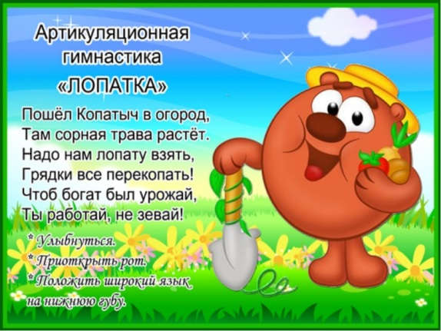
Артикуляционная гимнастика дается детям нелегко, отнимает много энергии, требует усидчивости и терпения. Прибавив к упражнениям немного игровой ситуации и увлекая в мир «Веселого Язычка», у ребят исчезает негативизм, связанный с необходимостью многократного повторения определенных артикуляционных укладов. А стихотворное и наглядное сопровождение упражнений превратит артикуляционную гимнастику в веселую игру (рисунок 1).

Рисунок 1
Рисунок 1 – Артикуляционная
гимнастика в стихах

Для формирования правильной воздушной струи используются следующие игровые приемы: «Прокати машинку», «Бабочка лети», «Задуй свечку», «Покатай карандаш», «Фокус», «Прожорливые фрукты» (рисунок 2) и т. п.
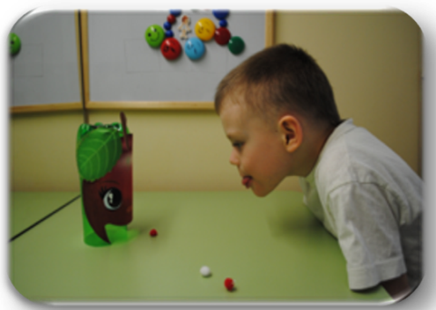

Рисунок 2 - игра «Прожорливые фрукты»
Обязательная часть коррекционной работы – развитие мелкой моторики рук детей. Для этого применяю такие формы работы: игровой самомассаж , в том числе с применение элементов Су-Джок терапии (рисунок 3), игры с пальчиками с речевым сопровождением; графические упражнения, игры с песком мозаика, конструкторы, шнуровки, пазлы, пирамиды, волчок, кукольные театры, «Весёлые бусины», «Цветные пуговицы», игры с прищепками (рисунок 4), «Пальчиковый Твистер» (рисунок 5).
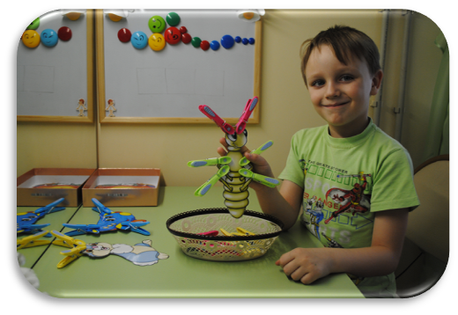
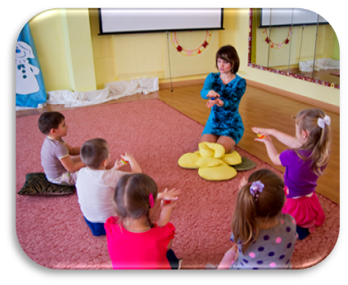
Рисунок 4 - игры с прищепками
Рисунок 3 - самомассаж с элементами Су-Джок терапии

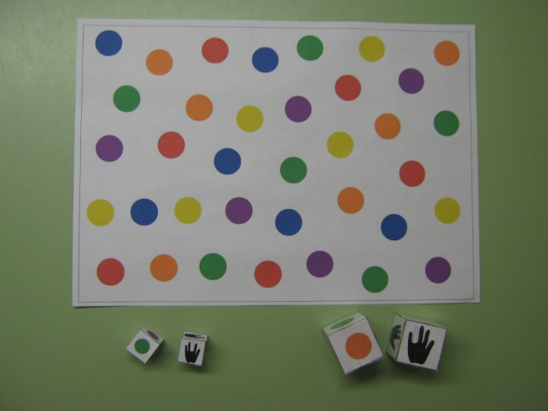

Рисунок 5 – игра «Пальчиковый Твистер»

Занятия по автоматизации поставленных звуков можно сделать интересными, разнообразными и в то же время продуктивными для ребёнка с
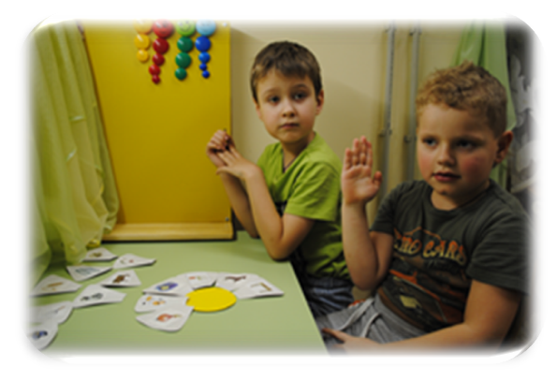
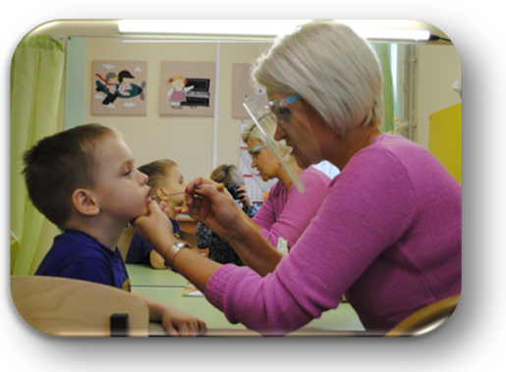
помощью игровых приёмов: «Заведи мотор» (рисунок 6), «Песенка», «Лабиринты», «Фотограф», «Мой, моя», «Живое - неживое», «Подбери словечко», «Четвертый лишний» (из слов с заданным звуком), «Исправь предложение», «Веселый поезд», «Волшебная дорожка», «Ромашка» (рисунок 7) и многие другие.

Рисунок 7 – «Ромашка»
Рисунок 6 – «Заведи Моторчик»
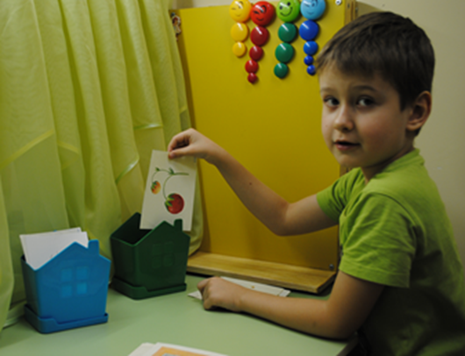
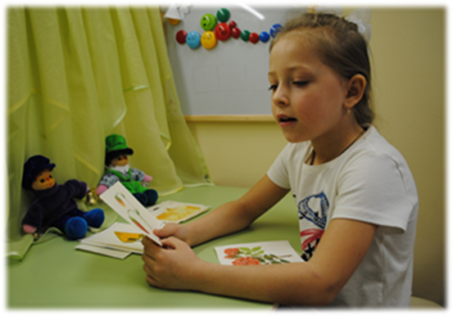
Для развития фонематического слуха и формирования основ слогового и звукового анализа используются такие игровые упражнения как: «Угадай что звучит», «Тишина», «Близко – далеко», «Слушай – выбирай», «Какое слово отличается?», «Найди звук», «Угадай слово», «Поймай заданный звук», «Звукоедик», «Звонкий – глухой», «Поезд», «Собери слово», «Твёрдый или мягкий?» (рисунок 8), «Домики» (рисунок 9), «Составь схему слова» (рисунок 10), «Где звук живёт?» (рисунок 11).
Рисунок 9 – игра «Домики»
Рисунок 8 – игра «Твёрдый или мягкий?»
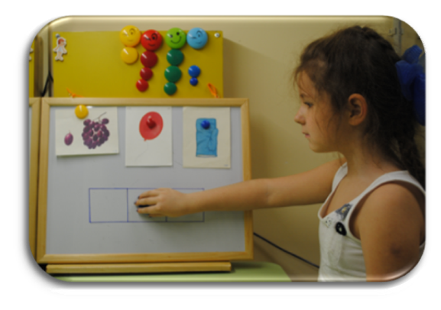
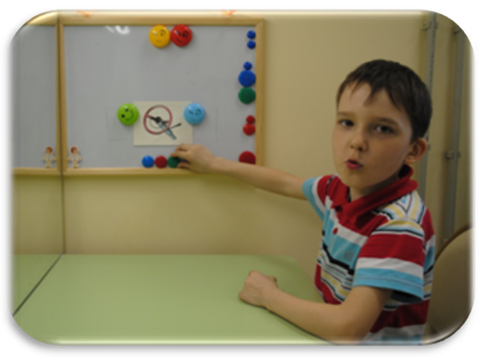

Рисунок 11 – «Где звук живёт?»
Рисунок 10 - Составь схему слова
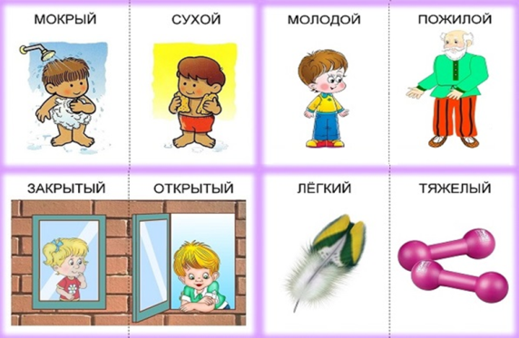
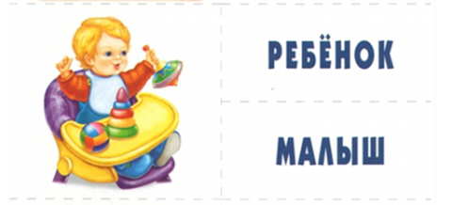
Совершенствование грамматического строя речи, пополнение словарного запаса, развитие связной речи – это неотъемлемые компоненты речевого развития ребёнка, необходимые для полноценного лексически и синтаксически-правильного высказывания ребёнка. Для совершенствования лексико-грамматического строя речи используются такие игры как: «Один – много», «Назови ласково», «Сосчитай», «Из чего сделано?», «Чей, чья, чье?», «Какой бывает?», «Назови одним словом», «Чей хвост?» и т. п. Для развития связной речи: «Продолжи предложение», «Пословицы и поговорки», «Магазин», «Угадай», «Нелепицы», «Придумай сказку», «Исправь предложение» и другие, а также игры - драмматизации, игры-инсценировки (рисунок 12)


Рисунок 12 – игры для обогащения словаря
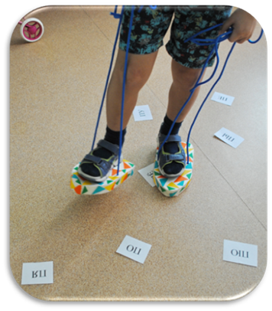
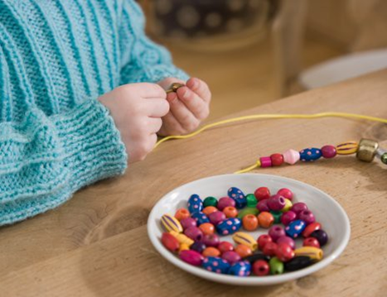
При обучении элементам грамоты хорошо используем не только буквари и рабочие тетради, но и различные красочные и интересные для детей игровые задания такие как: «Найди букву среди других», «Засели домик», «На что похожа буква?», «Назови знакомые буквы», «Выбери букву и придумай слово, которое начинается с этого звука», «Какие буквы ты видишь?», «Тучка – читучка» (дети прикрепляют снежинки или капельки, в зависимости от времени года и читают слоги, короткие слова, «Назови букву и найди на картинке все слова, начинающиеся с этого звука». Можно использовать также следующие упражнения: «Напиши букву в воздухе»; «Выложи букву из палочек, пуговиц, шнурков, слепи из пластилина» (рисунок 13); «Нарисуй букву на песке, муке»; «Зачеркни неправильно написанные буквы»; «Найди букву» (с использованием шума); «Буква сломалась»; «Обведи нужную букву», «Ходилки» (рисунок 14), «Какая буква спряталась на картинке».

Рисунок 14 – «Ходилки»
Рисунок 13 – «Выложи букву»
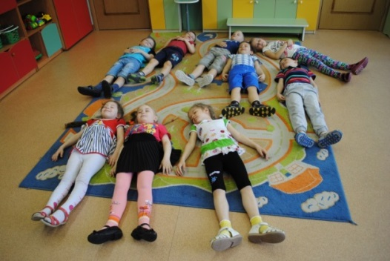
В системе коррекционной работы с детьми с нарушениями речи следует включать игры и игровые упражнения, которые повышают умственную активность, совершенствует речевые навыки, способствующие развитию психических процессов, повышают эмоциональную активность детей (рисунки 15, 16)
Рисунок 15 - Релаксация
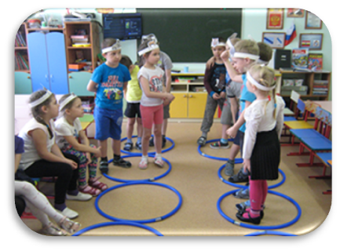
Рисунок 16 - Игра-соревнование

Творческие игры и инсценировки позволяют максимально выразить свои замыслы, фантазии, абстрагироваться от своего дефекта. Здесь используются игры со строительным материалом («Лего», конструкторы, Театрализованные и сюжетно- ролевые игры, игры- драматизации – один из самых эффективных способов коррекционного воздействия на ребенка, в котором наиболее ярко проявляется принцип обучения: учить играя.
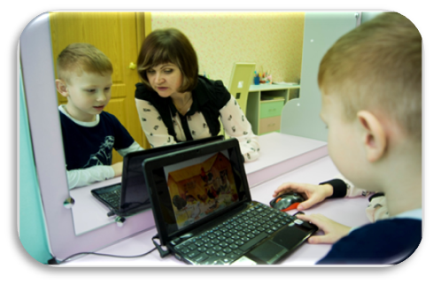
Особое место занимают мультимедийные игры и презентации (рисунок 17). Предъявление информации на экране компьютера в игровой форме вызывает у детей огромный интерес, повышает общий эмоциональный фон; движения, звук, анимация надолго привлекает внимание ребенка и позволяет повысить результативность занятия. Игровые обучающие программы приучают дошкольника к самостоятельности, развивают навык самоконтроля. Говоря об использовании компьютера детьми дошкольного возраста, необходимо помнить о здоровьесбережении. Вопрос о "засиживании" за компьютером актуален. Разумно сделать ограничения занятий с ПК по времени - 10-15 минут. Ведь нормально развивающийся ребенок в этом возрасте должен двигаться 70-80% времени бодрствования!

Рисунок 17 - работа с мультимедийной презентацией
Таким образом, в процессе коррекционной работы при выборе игр нужно учитывать не только возрастные особенности ребенка, но и характер дефекта, степень его выраженности и личностные особенности, изменения в психической сфере ребенка. Игровые технологии, используемые учителем - логопедом – средство развития аналитико-синтетической деятельности, моторики, сенсорной сферы, обогащения словаря, усвоения языковых закономерностей, формирования личности детей, развития психических функций.
Поиск новых игр и методических приёмов в условиях детского сада направлен на повышение эффективности обучения детей с речевым недоразвитием, максимальное использование компенсаторных возможностей каждого ребёнка, что необходимо для полноценной подготовки к школе. Это особенно важно в настоящее время, когда нагрузки на детей растут, а времени для отдыха, эмоциональной и двигательной разрядки становится меньше.
Использование вышеперечисленных игровых технологий при проведении коррекционной логопедической работы, способствуют решению задач по исправлению недостатков речи дошкольников более результативно и в более короткие сроки, активизируют психические процессы и формируют личность ребёнка в целом, формируют позитивный настрой на процесс обучения в настоящем и будущем.
Литература.
- Богуславская З. М. Развивающие игры для детей младшего дошкольного возраста / З. М. Богуславская, Е. О. Смирнова. M.: Просвещение,1991. 206 c.
- Бондаренко А. К. Воспитание детей в игре / А. К Бондаренко, А. И. Матусик. М.: Просвещение,1983. 305 с.
- Волобуева Е. В. Особенности взаимоотношений учителя и младшего школьника / Е. В. Волобуева [Электронный ресурс] // Молодой ученый. – 2018. – № 8. – URL: https://moluch.ru/archive/194/48456/ (дата обращения: 29.07.2020).
- Гитман, А. В. Педагогические условия предупреждения дидактогений : автореф. дис. ... канд. пед. наук : 13.00.01 / А. В. Гитман. – Краснодар, 1999. – 22 с. – URL: http://www.dslib.net/obw-pedagogika/pedagogicheskie-uslovija-preduprezhdenija-didaktogenij.html (дата обращения: 28.07.2020).
- Данилова, Т. А. Роль личностно-профессиональных ресурсов педагогов для профилактики эмоционально-стрессовых расстройств у школьников / Т. А. Данилова // Вестник Кыргызско-Российского Славянского университета. – 2019. – Т. 19. – № 2. – С. 128–130. – URL: https://docviewer.yandex.ru/view/883450317/?* (дата обращения: 29.07.2020).
- Жутикова, Н. В. Различные дидактогении у детей и подростков / Н. В. Жутикова // Педагогическая психология : хрестоматия / сост. В. Н. Карандашев, Н. В. Носова, О. Н. Щепелина. – СПб. : Питер, 2006. – С. 260–272.
- Игровые технологии как средство развития ориентировки в пространстве у детей 4-6 лет. - Москва: СИНТЕГ, 2016. - 0 c.
Казакова, Г.М. Игровые технологии в процессе подготовки детей к обучению в школе / Г.М. Казакова. - М.: АРКТИ, 2010. - 0 c.
- Касаткина Е. И. Игровые технологии в образовании и воспитании / Е. И. Касаткина // Дошкольное воспитание. 2009. № 12. С. 1719.
- Младший школьник : развитие познавательных способностей : пособие для учителя / под ред. И. В. Дубровиной. – М. : Просвещение, 2003. – 208 с. – (Психологическая наука – школе).
- Сергеева, И. С. Игровые технологии в образовании дошкольников и младших школьников. Методические рекомендации / И.С. Сергеева, Ф.С. Гайнуллова. - М.: КноРус, 2016. - 0 c.
- Сергеева, И.С. Игровые технологии в образовании дошкольников и младших школьников. Методическое пособие / И.С. Сергеева. - М.: КноРус, 2018. - 0 c.
- Турик, Л.А. Дебаты: игровая, развивающая, образовательная технология / Л.А. Турик. - М.: Феникс, 2012. - 0 c.
- Чернякова, Валентина Николаевна Игровые технологии в формировании звукопроизношения у детей 4-7 лет / Чернякова Валентина Николаевна. - М.: Сфера, 2018. - 0 c.

